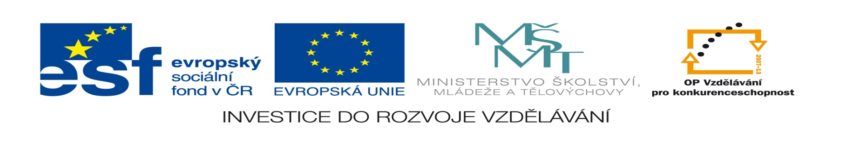
Název projektu: Moderní škola
Registrační číslo projektu: CZ.1.07/1.4.00/21.2511
Škola: Základní škola, Česká Lípa, Školní 2520, p.o.
Číslo klíčové aktivity: V/2
Sada: VY_52_INOVACE_FPČ1/16_ Fyzika7
Druh učebního materiálu: pracovní list
Cílová skupina: žáci 2. stupně základní školy
Typická věková skupina: 12 – 15 let

Předmět: fyzika
Téma: opakování posuvných účinků síly, pohybových zákonů …
Ročník: 7.
Anotace: Žáci odpovídají na otázky a řeší slovní úlohy k daným tématům.
Klíčová slova: fyzika, účinky, zákony, tření, tlak, síla
Speciální vzdělávací potřeby: žádné
Autor: Mgr. Pavel Černý

- Jaké jsou posuvné účinky síly?

- Na čem závisí pohybové účinky (změna rychlosti tělesa)?

- Jaké síly působí proti pohybu tělesa?

- Jak zní zákon setrvačnosti?

- Jak zní zákon vzájemného působení dvou těles?

- Čemu je roven moment síly a jakou má jednotku?

- Kdy je v rovnováze pevná kladka?

- Kdy je v rovnováze volná kladka?

- Jak zmenšíme tlak?
- Jak zvětšíme tlak?

- Na čem závisí třecí síla?

Dívka o hmotnosti 35 kg sedí ve vzdálenosti 2 m vpravo od osy otáčení houpačky. Kam si má sednout chlapec vážící 50 kg vlevo od osy otáčení, aby se mohli dobře houpat?

Vypočítej, jaký tlak vyvolá auto o hmotnosti 2 t na vodorovnou silnici, je-li obsah stykové plochy kol se silnicí 0,5 m².

Dívka o hmotnosti 35 kg sedí ve vzdálenosti 2 m vpravo od osy otáčení houpačky. Kam si má sednout chlapec vážící 50 kg vlevo od osy otáčení, aby se mohli dobře houpat?
m₁ = 35 kg M₁ = M₂
a₁ = 2 m M = F a
m₂ = 50 kg F = m g
a₂ = ?
g = 10 N/kg
M₁ = M₂
m₁ga₁ = m₂ga₂
$a2=\frac{m1a1}{m2}$ a₂ = (35 x 2)/50 = 1,4 m
Chlapec si musí sednout 1,4 m vlevo od osy otáčení.

Vypočítej, jaký tlak vyvolá auto o hmotnosti 2 t na vodorovnou silnici, je-li obsah stykové plochy kol se silnicí 0,5 m².
m = 2 t = 2000 kg
S = 0,5 m² p = F/S
p = ? F = mg
g = 10 N/m²
------------------------------------------------------------------------------------------------------------------------------------------------
p = mg/S p = (2000 x 10) /0,5 = 40 000 Pa
Auto vyvolá tlak 40 kPa.

Zdroj:
Vlastní práce autora

